# Dossier Pédagogique associé à « Neutronics Simulator »

Alexis Valencia : alexis.valencia@irsn.fr

# Introduction

Neutronics Simulator est un logiciel de simulation neutronique à vocation pédagogique. Il permet de simuler le comportement de neutrons dans la matière selon une approche Monte-Carlo.

À ce jour, il n’est ni validé, ni qualifié, ce qui signifie qu’il ne peut pas être utilisé pour réaliser un calcul réel. Il permet simplement de mettre en évidence les principes de certains phénomènes physiques.

Les cas répertoriés ci-dessous constituent des exemples d’utilisation de ce logiciel, notamment pour une exposition à un public (un démonstrateur réalise les manipulations et explique les phénomènes observés) ou pour une séance de travaux pratiques (un étudiant réalise les manipulations et les exercices sous la tutelle d’un encadrant).

# Cas n°1 : Mode de contrôle par la masse.

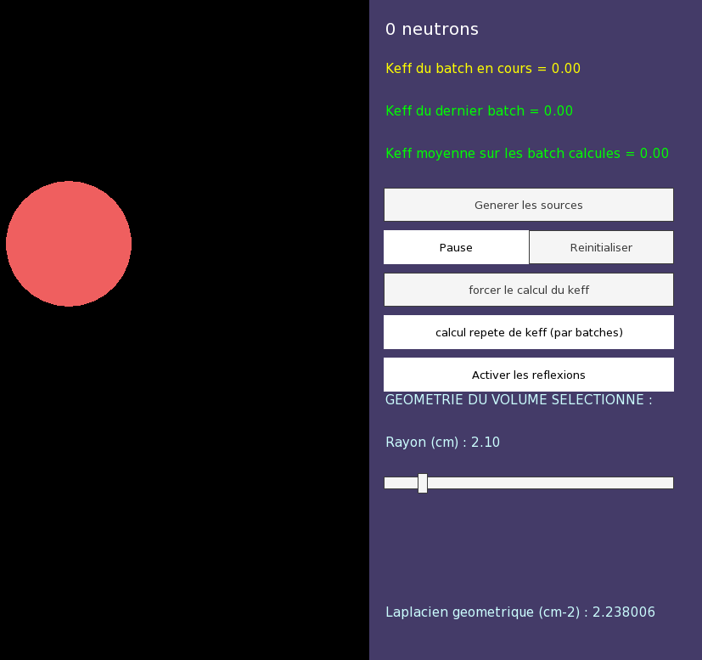

**Objectif :** illustrer la notion de masse critique.

**Manipulations :**

1°) ouvrir jeu de donnée : File -> Load -> Control Mode -> mass.ns

2°) cliquer sur « Générer neutrons sources »

2°) sélectionner le disque visible à l’écran par un clic gauche de la souris

3°) faire varier le curseur « Rayon ».

Remarque : On peut utiliser View -> Plot -> Total neutrons plot pour avoir un visuel du nombre de neutrons présents dans la simulation au cours du temps. Ce graphique est déplaçable à la souris.

**Exercice :**

Faire varier le rayon du disque afin de trouver le rayon correspondant à sa « masse critique » :

* Si le rayon est trop petit, la réaction ne s’entretient pas d’elle-même, tous les neutrons finissent par disparaître (essentiellement par fuite). Il faut donc appuyer à nouveau sur « Générer neutron sources ».
* Si le rayon est trop grand, la réaction s’emballe, potentiellement jusqu’à atteindre les 6000 neutrons et il faut recommencer.

Le rayon à trouver est 4,6 cm. Bien entendu on est soit au-dessus, soit en dessous, c’est approximatif.

**Pour un public expérimenté :**

On peut comparer le Laplacien géométrique et le Laplacien matière du disque (View -> Panel -> Chemistry Panel pour afficher ce dernier). Le Laplacien géométrique du disque change si son rayon est modifié.

Idée : Lorsque le Laplacien géométrique est inférieur au Laplacien matière, le disque est surcritique.

Dans la simulation, si on est franchement inférieur ou supérieur, il y a bien l’effet attendu mais la bascule n’est pas flagrante. Cela est notamment dû au fait que cette assertion dépend de la loi de Fick, qui est une [hypothèse licite si](http://supernovae.in2p3.fr/~llg/Enseignements/5P801/documents/07-Diffusion-Neutrons.pdf):

* Il y a peu d’hétérogénéités
* On est loin des interfaces et sources concentrées
* La section efficace macro d’absorption est très inférieure à la section efficace macro de diffusion.

Plus on augmente la section de diffusion, plus on voit que l’effet est prononcé (point de bascule).

# Cas n°2 : Mode de contrôle par la géométrie.

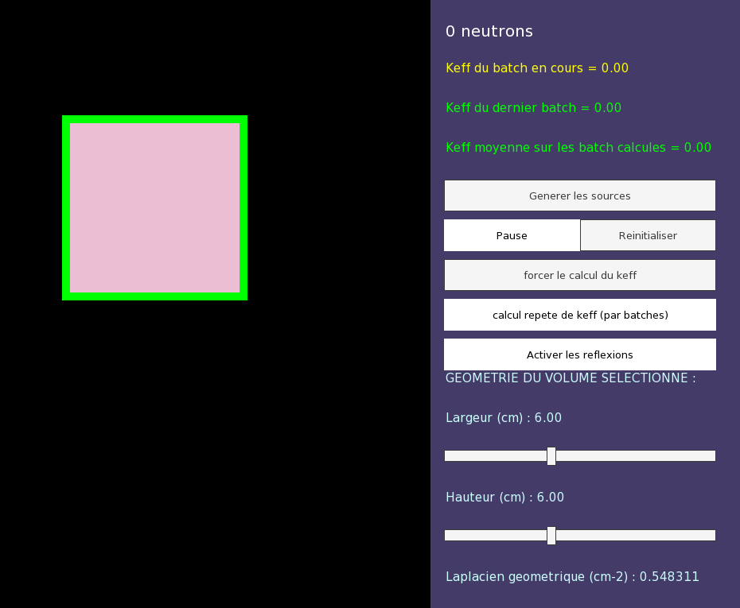

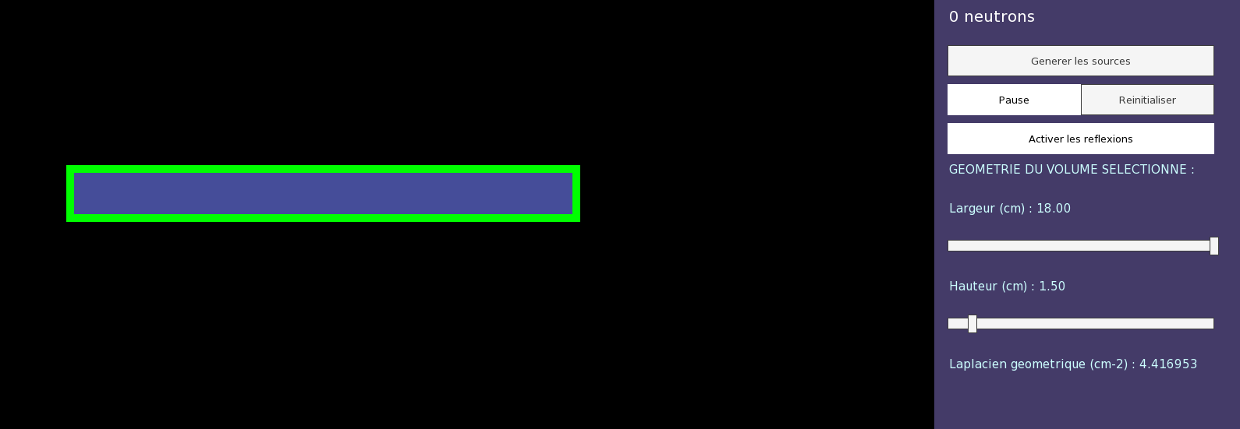

**Objectif :** Comprendre l’incidence sur la criticité de la forme géométrique de la matière, à quantité et nature de matière fissile constante.

**Manipulations :**

1°) ouvrir jeu de donnée : File -> Load -> Control Mode -> geometry_1.ns

2°) cliquer sur « Générer neutrons sources » 🡪 le rectangle (6cm x 6 cm) est surcritique

3°) ouvrir jeu de donnée : File -> Load -> Control Mode -> geometry_2.ns

4°) cliquer sur « Générer neutrons sources » 🡪 le rectangle, de même surface que le précédent (et de même composition) (1,5 cm x 24 cm) est sous-critique

5°) Sélectionner le rectangle via clic gauche de la souris et jouer sur les curseurs pour changer ses dimensions.

**Exercice :**

Faire varier les dimensions du rectangle à partir de geometry_1.ns pour trouver les configurations sous-critiques.

# Cas n°3 : Mode de contrôle par l’empoisonnement.



**Objectif :** Comprendre l’incidence sur la criticité de l’ajout de matériaux neutrophages dans le système.

**Manipulations :**

1°) ouvrir jeu de donnée : File -> Load -> Control Mode -> poison.ns

2°) cliquer sur « Générer neutrons sources » 🡪 le disque est surcritique

3°) insérer la « barre de commande » avec la flèche directionnelles « vers le haut » du clavier.

**Exercice :**

1°) Comparer la criticité du disque sans la barre insérée et celle avec la barre insérée.

2°) Essayer de stabiliser le nombre de neutrons à 300 en jouant sur l’insertion de la barre de commande en Z.

3°) A partir du 2°), essayer de monter et stabiliser le nombre de neutrons à 600.

4°) En jouant sur la position en X de la barre, montrer que l’efficacité de celle-ci est plus importante lorsqu’elle s’insère au centre du cœur par rapport à une insertion décalée par rapport au centre du cœur. Cela permet de contrôler la réactivité du cœur de manière moins brutale.

Remarque : Expliquer que dans un réacteur, les effets stabilisateurs (effet de modérateur, effet doppler) permettent de stabiliser la puissance/nombre de neutrons et donc d’éviter de jouer sur les barres en permanence. L’opérateur joue principalement dessus s’il souhaite diminuer/augmenter la puissance.

## Pour aller plus loin : incidence des neutrons retardés

La simulation actuelle ne considère que les neutrons prompts et non les neutrons retardés. Le cœur n’est contrôlable dans cette simulation que parce que les neutrons affichés sont extrêmement lents par rapport à leur vitesse réelle (2200 m/s pour des neutrons thermiques) et donc leur taux de réaction est d’autant plus faible. Pour rappel le TR est proportionnel à la vitesse des neutrons :

avec n la densité des neutrons, grand sigma la section efficace macroscopique et v la vitesse des neutrons (cf. page 110/541 du précis de neutronique).

Si les neutrons allaient plus vite, les TR seraient élevés (fréquence d’interaction avec la matière plus grande) et les réactions exponentielles seraient beaucoup plus rapides et donc le pilotage impossible.

On peut montrer cet effet avec View -> Panel -> Source Panel et en jouant sur la vitesse des neutrons via le curseur « neutrons speed ». Plus la vitesse des neutrons est grande, plus il est difficile de stabiliser leur nombre à une valeur constante à l’aide de la barre de commande (soit on diverge « surcritique », soit on converge vers 0 neutrons).

# Cas n°4 : Incidence des réflexions

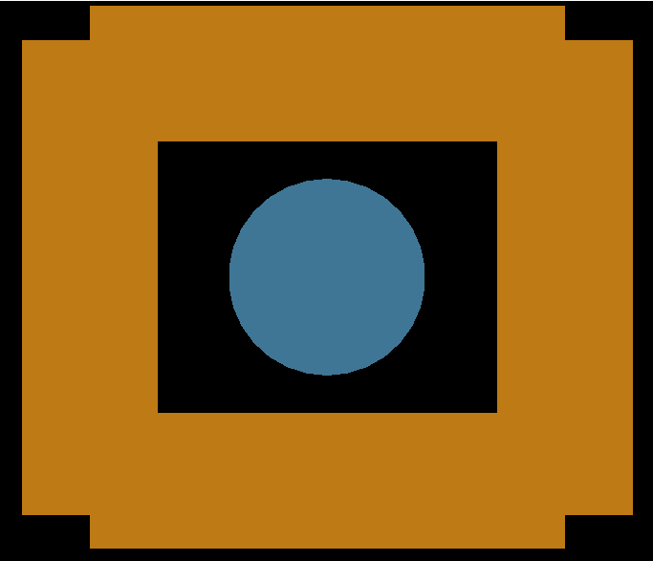

**Objectif :** Comprendre l’incidence des réflexions neutroniques produites par l’environnement sur la criticité d’un système

**Manipulations :**

1°) ouvrir jeu de donnée : File -> Load -> Environnement Effect -> reflexions.ns

2°) cliquer sur « Générer neutrons sources » 🡪 le disque non entouré de réflecteurs est sous-critique

3°) Pendant la simulation, ramener les réflecteurs : sélectionner chaque rectangle par clic gauche + glisser. Il est aussi possible d’utiliser les flèches directionnelles une fois le volume sélectionné (sélectionné = entouré de vert).

4°) Le nombre de neutrons croît : la réactivité du système est supérieure au cas sans les réflecteurs.

**Exercice :**

Retirer / amener un à un les réflecteurs (soit au clavier Z-Q-S-D ou par glisser/déposé à la souris). Observer les effets sur la réactivité du système.

# Cas n°5 : Milieu Infini

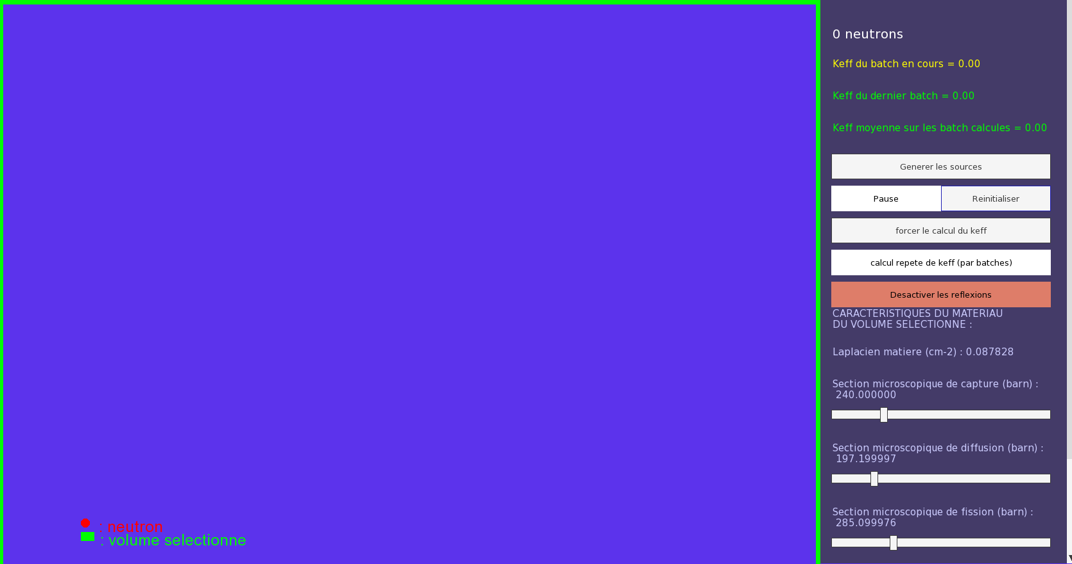

**Objectif :** Comprendre l’incidence de la nature de la matière (sections efficaces et densité) sur la criticité d’un système

**Indications formateur :**

Expliquer pourquoi les réflexions sont activées.

Rappeler la définition de Laplacien matière et pourquoi un milieu ne peut-être critique que s’il est positif.

**Manipulations :**

1°) ouvrir jeu de donnée : File -> Load -> Environnement Effect -> infinite.ns

2°) cliquer sur « Générer neutrons sources »

3°) Jouer sur les différents curseurs pour augmenter la capture, les fissions ou les diffusions.

**Exercice :**

Observer que les cas où le système est critique correspondent à un Laplacien matière positif.

Remarque : le curseur densité modifie la valeur du Laplacien matière mais sans changer son signe (à expliquer par la formule du Laplacien matière).

# Cas n°6 : Maracas

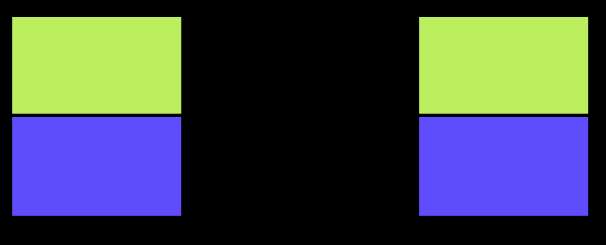

**Objectif :** Comprendre le principe d’une expérience critique.

**Manipulations :**

1°) ouvrir jeu de donnée : File -> Load -> Real Configuration -> maracas.ns

2°) cliquer sur « Générer neutrons sources » 🡪 le système est sous-critique

3°) Touche Control + Clic gauche sur les 2 volumes de droite.

4°) Déplacer ces 2 volumes vers la gauche à l’aide de la touche Q du clavier

5°) Lorsque les 4 volumes sont réunis, le système doit devenir critique (prend un peu de temps). Ne pas hésiter à rajouter des sources.

6°) Simulation du système de sécurité : Pendant la simulation, supprimer par clic droit -> « Supprimer Volume » ou par clic gauche +touche Suppr, les deux petits réflecteurs inférieurs.

**Indications formateur :**

Expliquer où est le combustibles (2 gros volumes supérieurs) et le réflecteurs (2 inférieurs).

Expliquer le système de sécurité de Maracas.

**Exercice :**

* Trouver la distance maximale entre les deux-blocs conduisant à un système critique.
* A l’étape 6°), au lieu de supprimer les réflecteurs, faire Control + clic gauche pour les sélectionner, et observer l’incidence de leur position sur la réactivité du système.

**Aide :**

* Plot -> Detector Plot : permet de disposer d’un détecteur à neutrons (disque jaune) et d’un graphique associé relevant son intensité au cours du temps. Les deux sont déplaçables à la souris.

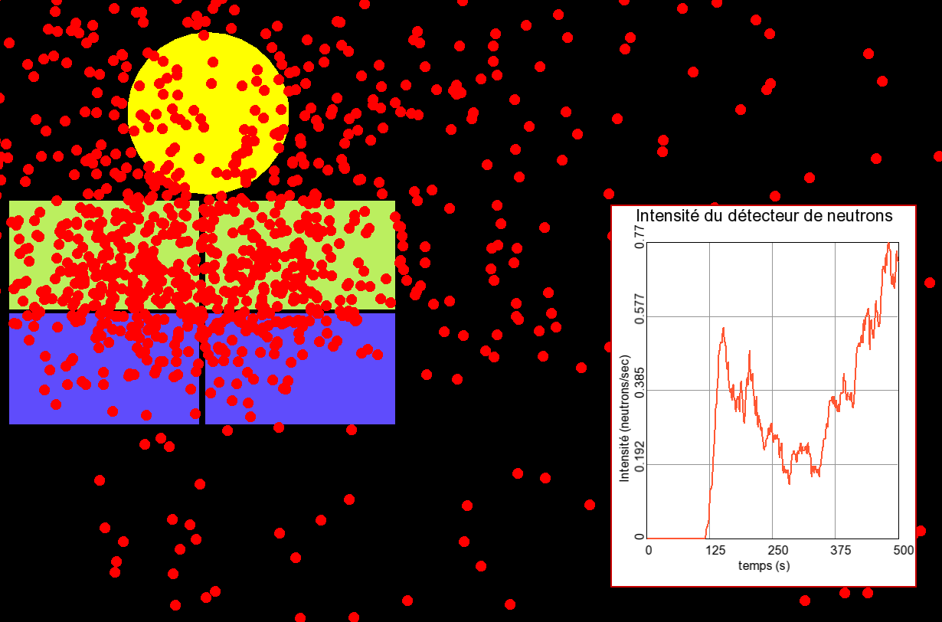

# Cas n°7 (public expérimenté) : Caractère stochastique d’une simulation Monte-Carlo

**Objectif :** Comprendre le caractère stochastique d’une simulation Monte-Carlo et la nécessité de générer un nombre d’ « histoires » relativement important.

**Manipulations :**

1°) Ouvrir Code Effect / stochastic.ns

2°) Démarrer la simulation -> Observer qu’il est possible que la réaction s’arrête, nous laissant croire que le système est sous-critique.

3°) Recommencer la simulation en modifiant « Nombre de neutrons source générés » de 1 à 100. 🡪 Observer que le système est surcritique.

**Indications formateur :**

Il est possible de cliquer plusieurs fois sur « Générer les sources », pour se ramener au cas avec 100 neutrons sources.